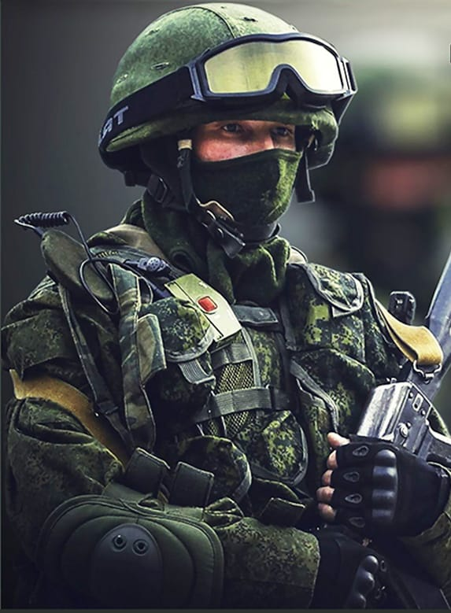
«ЧТО ТЫ МОЖЕШЬ СДЕЛАТЬ ДЛЯ СВОЕЙ РОДИНЫ?»
«Быть патриотом- значит
поддержать свою страну всегда»

Военный комиссариат Коченевского и Колыванского районов Новосибирской области осуществляет набор граждан, пребывающих в запасе, на военную службу по контракту в батальонах резерва.
Требования:
- возраст до 40 лет
- годен по состоянию здоровья

ВОЕННАЯ СЛУЖБА ПО КОНТРАКТУ ЭТО:
- Денежное довольствие, состоящее из окладов.
- Проезд на безвозмездной основе один раз в год.
- Меры поддержки детей военнослужащих при поступлении в некоторые высшие заведения.
- Продовольственное обеспечение.
- Бесплатное вещевое обеспечение.
- Жилищное обеспечение.
- Бесплатное обследование, лечение и реабилитационное обеспечение в военно- медицинских учреждений.
- Обязательное государственное личное страхование за счет средств федерального бюджета.
- Выплата подъемного пособия при перемещении к новому месту службы.
- Дополнительные социальные гарантии и компенсации при выполнении задач в условиях чрезвычайного положения и при вооруженных конфликтах.
- Единовременное пособие при увольнении с военной службы.
- Выслуга лет военнослужащим, проходящим военную службу по контракту в Забайкалье, Таджикистане засчитывается в льготном исчислении.
За более подробной информацией обращаться в военный комиссариат Коченевского и Колыванского районов по адресу: р.п.Коченево ул. Максима Горького д. 202.
Телефон для контакта: 8(38351)23033- дежурный военного комиссариата,
8(38351)23092- отделение учета мобилизационных ресурсов.

